

|  |  |  |  |
| --- | --- | --- | --- |
| 活動名稱 | 109學年度第一學期家庭教育-外籍在校生9月份關懷座談會活動 | | |
| 活動地點 | 輔導室 | 承辦人 | 許淑芬主任 |
| 活動日期 | 109年9月16日(二) | 參加人數 | 師生15人 |
| 活動成效 | 一、透過外籍生關懷活動，了解其在校生活情形、學習狀況及升學輔導等問題。  二、藉由活動邀請認輔老師參與一起關懷，培養師生情誼，讓外籍學生充分感受學校大家庭的溫馨氛圍，師生同樂。  三、確認外籍生連假期間去向及生涯規劃。 | | |
| 活動照片 | | | |

**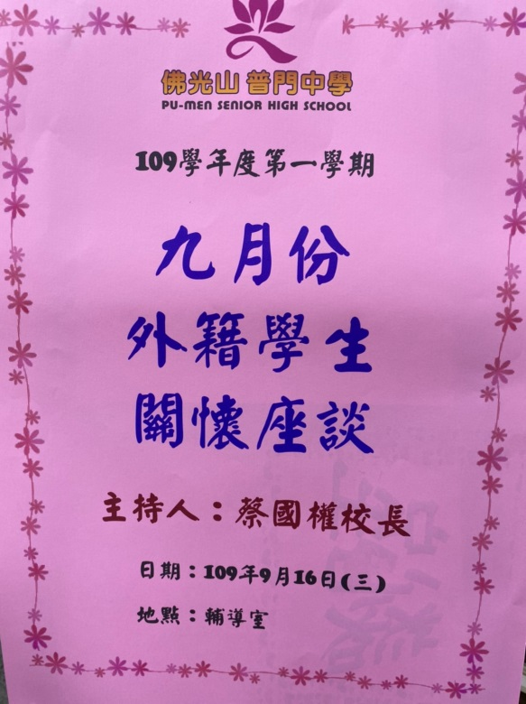佛光山學校財團法人高雄市普門高級中學**

**109學年度第一學期外籍生關懷座談活動成果照片**

|  |
| --- |
| **D:\1080501輔導室\輔導-活動照片\109學年度\1090916外籍生9月份關懷座談照片\S__6275104.jpg** |
| 輔導主任說明外籍生關懷座談的意義 |
| **D:\1080501輔導室\輔導-活動照片\109學年度\1090916外籍生9月份關懷座談照片\S__6275101.jpg** |
| 輔導主任說明外籍生關懷座談的意義 |

**佛光山學校財團法人高雄市普門高級中學**

**109學年度第一學期外籍生關懷座談活動成果照片**

|  |
| --- |
| **D:\1080501輔導室\輔導-活動照片\109學年度\1090916外籍生9月份關懷座談照片\S__6275108.jpg** |
| 輔導主任介紹輔導老師及輔導義工媽媽 |
| **D:\1080501輔導室\輔導-活動照片\109學年度\1090916外籍生9月份關懷座談照片\S__6275106.jpg** |
| 輔導主任介紹輔導老師及輔導義工媽媽 |

**佛光山學校財團法人高雄市普門高級中學**

**109學年度第一學期外籍生關懷座談活動成果照片**

|  |
| --- |
| **D:\1080501輔導室\輔導-活動照片\109學年度\1090916外籍生9月份關懷座談照片\S__6275103.jpg** |
| 輔導義工媽媽關懷鼓勵學生 |
| **D:\1080501輔導室\輔導-活動照片\109學年度\1090916外籍生9月份關懷座談照片\S__6275107.jpg** |
| 輔導義工媽媽關懷鼓勵學生 |

**佛光山學校財團法人高雄市普門高級中學**

**109學年度第一學期外籍生關懷座談活動成果照片**

|  |
| --- |
| **D:\1080501輔導室\輔導-活動照片\109學年度\1090916外籍生9月份關懷座談照片\S__6275112.jpg** |
| 輔導義工媽媽關懷鼓勵學生 |
| **D:\1080501輔導室\輔導-活動照片\109學年度\1090916外籍生9月份關懷座談照片\S__6275114.jpg** |
| 外籍學生分享生活點滴經驗交流 |

**佛光山學校財團法人高雄市普門高級中學**

**109學年度第一學期外籍生關懷座談活動成果照片**

|  |
| --- |
| **D:\1080501輔導室\輔導-活動照片\109學年度\1090916外籍生9月份關懷座談照片\S__6275113.jpg** |
| 輔導主任與外籍生勉勵 |
| **D:\1080501輔導室\輔導-活動照片\109學年度\1090916外籍生9月份關懷座談照片\S__6275126.jpg** |
| 輔導主任與外籍生祝福 |

**佛光山學校財團法人高雄市普門高級中學**

**109學年度第一學期外籍生關懷座談活動成果照片**

|  |
| --- |
| **D:\1080501輔導室\輔導-活動照片\109學年度\1090916外籍生9月份關懷座談照片\S__6275119.jpg** |
| 外籍學生分享生活點滴經驗交流 |
| **D:\1080501輔導室\輔導-活動照片\109學年度\1090916外籍生9月份關懷座談照片\S__6275129.jpg** |
| 外籍學生分享生活點滴經驗交流 |

**佛光山學校財團法人高雄市普門高級中學**

**109學年度第一學期外籍生關懷座談活動成果照片**

|  |
| --- |
| **D:\1080501輔導室\輔導-活動照片\109學年度\1090916外籍生9月份關懷座談照片\S__6275110.jpg** |
| 外籍學生分享生活點滴經驗交流 |
| **D:\1080501輔導室\輔導-活動照片\109學年度\1090916外籍生9月份關懷座談照片\S__6275120.jpg** |
| 輔導主任和義工媽媽關懷鼓勵學生 |

**佛光山學校財團法人高雄市普門高級中學**

**109學年度第一學期外籍生關懷座談活動成果照片**

|  |
| --- |
| **D:\1080501輔導室\輔導-活動照片\109學年度\1090916外籍生9月份關懷座談照片\S__6275124.jpg** |
| 經驗交流分享 |
| **D:\1080501輔導室\輔導-活動照片\109學年度\1090916外籍生9月份關懷座談照片\S__6275128.jpg** |
| 經驗交流分享 |

**佛光山學校財團法人高雄市普門高級中學**

**109學年度第一學期外籍生關懷座談活動成果照片**

|  |
| --- |
| **D:\1080501輔導室\輔導-活動照片\109學年度\1090916外籍生9月份關懷座談照片\S__6275115.jpg** |
| 經驗交流分享 |
| **D:\1080501輔導室\輔導-活動照片\109學年度\1090916外籍生9月份關懷座談照片\S__6275121.jpg** |
| 經驗交流分享 |

**佛光山學校財團法人高雄市普門高級中學**

**109學年度第一學期外籍生關懷座談活動成果照片**

|  |
| --- |
| **D:\1080501輔導室\輔導-活動照片\109學年度\1090916外籍生9月份關懷座談照片\S__6275117.jpg** |
| 輔導主任與外籍生勉勵祝福 |
| **D:\1080501輔導室\輔導-活動照片\109學年度\1090916外籍生9月份關懷座談照片\S__6275118.jpg** |
| 輔導主任與外籍生勉勵祝福 |